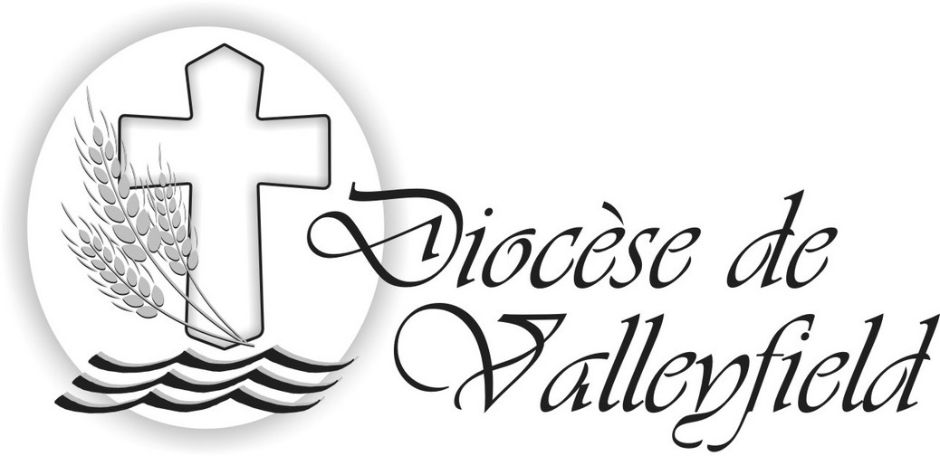
BULLETIN DE COMMUNICATION - www.diocesevalleyfield.org
AVRIL 2017 - Vol 6, no 8

MESSAGE DE PÂQUES DE MGR SIMARD

Chers diocésains, chères diocésaines,

Alléluia! Jésus est ressuscité. Il est passé de la mort à la vie, des ténèbres à la lumière!

Comment chanter Alléluia et croire en la Vie pleine et heureuse pour tous nos frères et sœurs de la terre! Comment espérer un monde de paix et d’amour lorsque nous sommes témoins de la haine et de la violence dans tant de pays déchiquetés par la guerre et les conflits, et leur cortège de destruction, de mort, de terreur et de mépris des droits humains!

Comment sauter de joie devant la misère, la famine, le déplacement et la migration de populations entières! Comment nous réjouir devant le chômage, les dépressions, les familles éclatées, l’indifférence et les menaces contre notre mère la terre!

S’arrêter à ce regard de tristesse, c’est risquer de sombrer dans le découragement ou le désengagement. À quoi bon? Mais ouvrir les yeux sur tous ces gestes d’entraide, de partage, de pardon, sur tous ces projets qui veulent, ici ou ailleurs dans le monde, remettre les gens debout, sur toutes ces personnes qui se relèvent et qui consacrent argent, temps et énergie pour construire le Royaume de Dieu, royaume de vie, d’amour, de justice et de lumière.

C’est entrevoir la victoire de la Vie sur la mort, de la lumière sur les ténèbres, de l’Amour sur la haine. N’est-ce pas la Bonne Nouvelle que Jésus ressuscité nous apporte et offre au monde par notre rayonnement, notre témoignage et notre proximité avec les petits et les oubliés de la terre!

Oui, nous pouvons chanter Alléluia, en autant que nous soyons capables de reconnaître Jésus comme le Vivant, agissant au milieu de nous, en autant que nous ne le cherchions pas parmi les morts!

Oui, Alléluia, car je suis vivant et aujourd’hui, Jésus ressuscité me fait le don de sa Vie! Alléluia et merci à tous ces vivants qui donnent la vie et sont signes du Ressuscité!

Joyeuses et saintes Pâques à tous et à toutes!

HOMÉLIE DE MGR NOËL SIMARD À L’OCCASION DE LA MESSE CHRISMALE – 11 AVRIL 2017

UNE ANNÉE DE BIENFAITS

En ce 125e anniversaire de fondation de notre diocèse, comment ne pas entendre d’une manière particulière l’annonce de « l’année de bienfaits » accordée de la part du Seigneur et proclamée par son serviteur à la synagogue de Nazareth? À la veille des célébrations des Jours saints, il est bon aussi d’entendre à nouveau le Seigneur nous annoncer la Bonne Nouvelle du salut qu’il accomplit.

Car aujourd’hui comme à Nazareth, « la parole d’Isaïe, cette parole de l’Écriture s’accomplit à nos yeux ». C’est le Christ lui-même qui nous annonce l’accomplissement de la prophétie d’Isaïe par le ministère de l’Église.

1. Héritage : Que ce 125e anniversaire soit une année pour reconnaître les bienfaits de Dieu dans notre diocèse.

Depuis 1892 jusqu’à nos jours, la foi a été transmise. Nos prédécesseurs nous ont laissé un héritage précieux, inscrit dans la prière, mais surtout dans la mémoire des gens. Le travail de mémoire n’a d’intérêt que s’il sert la vie. Se souvenir de nos ancêtres dans la foi, c’est nous rappeler comment ils ont vécu leur foi, quelles épreuves ils ont traversées, quelles convictions les animaient, et comment ils ont eu le souci de leur descendance.

Je me souviens des évêques qui m’ont précédé, de Mgr Émard à Mgr Cyr, en particulier de Mgr Lebel que j’ai eu le bonheur de côtoyer, je pense à tous ces prêtres, ces diacres, ces religieux, ces chrétiens engagés, ces bénévoles qui ont donné tant et tant et qui ont consacré leur vie à bâtir des communautés chrétiennes vivantes, des paroisses foyers de foi, à toutes ces familles pionnières…

Je pense à tous ces chrétiens au cœur d’or qui ont contribué de tant de manière à enseigner la Bonne Nouvelle, à former les jeunes à la vie chrétienne, à tous ces pasteurs, diacres et ministres extraordinaires qui ont accueilli des enfants dans l’église et par le baptême, à tous ces pasteurs qui ont béni les mariages et célébré les funérailles, offert la Parole de Dieu… À tous ces pasteurs qui ont cherché à répondre aux cris de tant de pauvres…

Oui, profitons de cette année pour nous souvenir de ce que Dieu a fait dans nos vies, regarder notre propre vie avec le regard bon et miséricordieux de Dieu, pour découvrir toutes ces prévenances de Dieu à notre endroit et à l’endroit de nos prédécesseurs, de nos familles, de nous-mêmes.

2. Présence : Une année pour révéler et manifester aujourd’hui les bienfaits de Dieu

« C’est aujourd’hui que s’accomplit cette parole… » À nous de révéler la parole de bonheur et de Vie de Jésus par nos gestes et nos projets! À nous aujourd’hui d’entendre le cri des pauvres, des migrants, des affamés de justice, de pain et de paix, et d’y répondre par notre proximité, notre sollicitude, notre partage et la conversion de nos cœurs et de notre style de vie.

À ceux qui ne voient plus la lumière et qui vivent dans l’obscurité, il nous revient d’offrir la lumière de Jésus. Pour tous ces cœurs brisés, pour toutes ces familles éclatées, pour tous ces blessés de la vie, soyons cet hôpital de campagne qui accueille, panse les plaies et dépose sur leurs vies blessées le baume de la Parole et des sacrements.

Pour être ainsi présents, il nous faut sortir de nos enclos et de notre sécurité, afin d’« ouvrir une brèche au torrent de la miséricorde que Jésus désire déverser sur la terre, avec le Père et l’Esprit » (Pape François). Tous, nous sommes appelés à incarner l’amour fou et sans mesure de Dieu! N’ayons pas peur de risquer la sortie de nous-mêmes pour nous faire proches des petits, des pauvres et des oubliés. Profitons de ce 125e anniversaire pour prendre ce virage missionnaire qui est nécessaire à notre Église afin qu’elle retrouve dynamisme, pertinence et audace. N’ayons pas peur d’oser, d’exagérer, d’en faire trop, car c’est propre au cœur de Dieu de déborder de bonté et d’amour, de sorte qu’il en reste toujours, « puisque le Seigneur préfère que quelque chose se perde plutôt qu’il manque une goutte ».

N’ayons pas peur d’oser la rencontre avec l’autre, laissons-nous émouvoir par l’enfant qui souffre de faim ou pleure d’être mal aimé, par la personne âgée abandonnée ou maltraitée, par le chrétien persécuté et tué à cause de sa foi, par le malade ou l’agonisant qui vit l’angoisse de la mort, par l’itinérant qui frappe à la porte pour un bout de pain, par le jeune qui vit dans le désespoir et qui est tenté par le suicide. Nous sommes tous appelés d’une manière toute particulière à donner sans compter, à ne ménager ni temps ni argent pour construire des ponts entre Dieu et l’humain, pour bâtir un monde de fraternité, de justice et d’amour.

Au temps d’Isaïe, le peuple d’Israël était en exil, rejeté, loin de son pays. Et c’est à ce peuple pauvre, prisonnier, sans avenir et rejeté que le prophète annonce : « Vous serez appelés “prêtres du Seigneur”, on vous dira serviteurs de notre Dieu ». Comme prêtres, nous sommes appelés d’une manière spéciale à nous identifier à ceux et celles qui sont rejetés, à ce peuple rebelle que le Seigneur sauve. C’est à ces gens qui vivent dans la détresse et l’obscurité que nous sommes invités à annoncer la libération et à leur lancer cet appel de devenir à leur tour « prêtres du Seigneur ».

Chers confrères prêtres, je sais que vous vous fatiguez dans l’exercice de vos ministères. Je comprends votre fatigue et je vous en remercie et vous invite à trouver des lieux et des temps de repos dans l’Esprit. En même temps, je vous invite à vous soucier sans cesse de la fatigue des gens qui luttent pour vivre, pour survivre.

Le ministère ordonné est donné à l’Église pour aider les fidèles à vivre leur mission de baptisés, leur sacerdoce baptismal. Plus que jamais, les brebis égarées de nos communautés, de notre société, de notre monde attendent la voix de leurs pasteurs, voix qui annonce libération et espoir, voix qui fait entendre la promesse du salut.

3. Espérance : Une année pour espérer et annoncer les bienfaits de Dieu

Le prophète annonce postérité et descendance. Quand nous regardons ce qui se passe dans notre Église, nous pouvons nous décourager devant l’apparente décroissance. Mais c’est avoir le regard limité, et ne pas vouloir reconnaître les signes d’espoir. Espérer, c’est marcher vers l’avant, c’est attendre avec confiance. C’est comme un accouchement : avec le regard tourné vers l’avenir, nous attendons le bonheur, le Royaume de Dieu et nous le faisons advenir.

Espérer, c’est croire que des jeunes répondront encore à l’appel de servir Dieu et leurs frères dans le sacerdoce. C’est croire en ces jeunes qui se marient pour donner la vie et être témoins de l’amour de Dieu. C’est croire en ces personnes qui se mobilisent pour préserver notre planète, et qui luttent pour la répartition équitable des biens de la terre. C’est croire que vont se lever des gens désireux de rayonner et de faire advenir le Royaume de Dieu. Comme il est dit dans la Deuxième lecture, c’est croire que le Seigneur vient.

Membres du peuple de Dieu, nous sommes tous sollicités pour assurer la mission du Christ avec confiance. Mais certains sont appelés à un service spécial. Ce soir, je vous invite, vous tous ici réunis, à prier de façon toute spéciale durant ce 125e anniversaire de notre diocèse, à prier que des jeunes répondent à l'appel de servir Dieu, l’Église et le monde dans la prêtrise, le diaconat, la vie religieuse et le mariage! Tournons-nous avec confiance vers le Christ qui se rend sans cesse présent à nous et qui nous donne la force de le servir. Cette présence du Christ nous est manifestée sacramentellement par les huiles que je vais bénir et consacrer comme signes de la force de sa mort et de sa résurrection, appliquées à toutes les situations de la vie.

Dear faithful in Christ,

The 125th anniversary of the foundation of our great diocese gives us the opportunity to open ourselves more and more to God and to our brothers and sisters. It gives us the opportunity to live more coherently with our heritage of faith, to be actually present in our changing world and in our Church, to hope for a bright future for our Christian communities, our parishes and our diocesan Church.

May the 125th anniversary help us to embrace this missionary shift of a Church stepping out, a Church who is listening to the world’s cries, a Church which is a lighthouse, a bearer of the Joy of the Gospel and the Joy of Love! May the 125th anniversary be a year of graces and of Lord’s tenderness.

As we entering the Celebration of Holy Days commemorating the Passion, the Death and the Resurrection of Christ, let us turn towards and look at Jesus, the Faithful Witness, the Anointed One. Our look, our vision, will be one of hope because from Jesus sufferings come our strength, from his death our life. May the Holy Spirit revive our commitment to follow Christ and to spread the Gospel of life and love!

On a special way, let us thank the Lord for all our priests and all those who dedicate their lifes in serving our brothers and sisters, especially the poor and the disadvantaged, and in building up a better world! Let us pray for the vocations of priesthood and consecrated life!

Que l’eucharistie qui fait mémoire de la mort et de la résurrection du Christ, et qui nous Le rend sacramentellement présent, nous donne la force de Le rendre présent à notre tour dans notre monde, la force de rendre son message concret et visible! Que cette eucharistie à l’approche des Jours saints nous donne l’occasion de marcher dans les pas du Ressuscité, et d’être des « bienfaits » pour les autres! AMEN

MESSE CHRISMALE - REMERCIEMENTS DE MGR SIMARD

Une messe chrismale intensément vécue, touchante et remplie d’amour, de paix et de joie! Une messe qui marquait l’ouverture officielle des fêtes du 125e anniversaire de fondation du Diocèse de Valleyfield!

Ce fut un formidable « coup d’envoi » de cette année qui est pour nous l’occasion privilégiée de célébrer notre héritage de foi, d’être présents et actifs dans la transformation de notre monde et de notre Église, et d’espérer en un avenir radieux pour nos communautés chrétiennes, nos paroisses et notre diocèse!

Grâce à la présence de Mgr Luigi Bonazzi, nonce apostolique au Canada, au travail exceptionnel de l’équipe d’organisation sous l’habile direction de l’abbé Jean Trudeau, grâce à la présence très appréciée des prêtres, des diacres, des religieux et religieuses, des agents et intervenantes de pastorale, grâce à la chorale et à l’organiste, et à la participation des Chevaliers de Colomb, des gardes paroissiales et des Zouaves, grâce à la présence et à la participation de nombreux fidèles venant de toutes les paroisses du diocèse, ce fut un succès remarquable et une soirée inoubliable.

Mille mercis à tous et à toutes, et en particulier au personnel de la basilique-cathédrale Sainte-Cécile et du Centre diocésain pour leur belle collaboration! Comme il est bon et réconfortant pour l’évêque de sentir votre solidarité, votre soutien et votre affection. Tout cela exprime le désir de marcher ensemble pour réaliser notre mission commune d’être signes du Royaume et, en Église, de construire un monde meilleur!

† Noël Simard, évêque de Valleyfield

DISTINCTION PONTIFICALE POUR Monsieur MARCEL D. LEGAULT
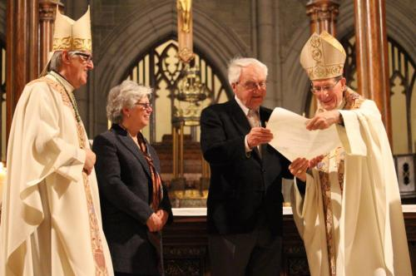
Lors de la messe chrismale, le 11 avril dernier, la Médaille Bene Merenti (distinction pontificale) a été remise par le Nonce apostolique, Mgr Luigi Bonazzi, à M. Marcel D. Legault pour le mérite exceptionnel de ses 40 ans de loyaux services rendus à l'Église diocésaine de Valleyfield.

Voici une idée des qualifications qu’il a su mettre au service de notre Église. Détenteur d’un baccalauréat ès Arts obtenu au Séminaire de Valleyfield en 1957, et d'un baccalauréat en génie (électricité) de l’École polytechnique de l’Université de Montréal ainsi qu'un diplôme en sciences administratives de l’École des Hautes Études Commerciales de Montréal, il est membre de l’Ordre des ingénieurs du Québec depuis 1961.

Avant que ne soit constitué le Conseil pour les affaires économiques (CAE), il existait dans le diocèse de Valleyfield le Conseil d’administration de la Corporation épiscopale catholique romaine de Valleyfield. M. Legault en a fait partie de 1977 à 1987. Il a ensuite été nommé membre du CAE, charge qu’il assume encore. De 1985 à 2014, il a été président de la campagne de financement annuelle pour les Œuvres de l’Évêque et membre du comité de la collecte de fonds pour la cathédrale qu’il a fallu restaurer après le malheureux incendie de 2002.

Monsieur Legault a aussi assumé des engagements d’Église en-dehors du diocèse de Valleyfield : auprès de l’Abbaye de Saint-Benoît-du-Lac : coprésident de deux campagnes de financement et conseiller en gestion; auprès de la Maison du Père (refuge pour itinérants à Montréal) : membre du conseil d’administration (2000-2010).

Monsieur Legault s’est également engagé dans des œuvres à caractère socio-humanitaire : il a été secrétaire de la Fondation Palli-Ami (1986-1999): une fondation qui supporte dans son action l’unité des soins palliatifs de l’Hôpital Notre-Dame de Montréal (patients atteints de cancer en phase terminale); il a été administrateur et membre de l’exécutif de la Résidence Mance Décary (1994-2000) : un centre hospitalier de soins de longue durée de 600 lits.

Enfin, Monsieur Legault a été vice-président du conseil de l’organisme «Déjeuners silence intérieur et prière des chefs de file du Grand Montréal» ainsi que membre du «Comité des déjeuners mensuels» (1990-2005) : ce qui manifeste de manière encore plus évidente combien Monsieur Legault est un homme de foi.

Monsieur Legault est veuf de sa première épouse dont il a eu trois enfants : deux garçons et une fille (malheureusement décédée). Il est grand-père de sept petits-enfants. Il est marié en secondes noces à Madame Suzanne Ouimet.

Compte tenu de tous ces engagements et après quarante années de loyaux services rendus à l’Église diocésaine de Valleyfield, cette reconnaissance pontificale est bien méritée.

FÉLICITATIONS à ce diocésain de grand mérite pour la fidélité de son engagement!

MGR SIMARD À ROME

Notre évêque, Mgr Noël Simard, sera en visite à Rome, du 23 avril au 15 mai 2017 car, avec les autres évêques du Québec, il effectuera une visite ad limina, qui signifie «au seuil des apôtres» qui a lieu à tous les cinq ans. Ils se rendront auprès des tombeaux des apôtres Pierre et Paul pour implorer leur assistance. Ils iront prier dans les quatre basiliques majeures du diocèse de Rome: Saint-Pierre, Saint-Paul-hors-les-Murs, Saint-Jean-de-Latran et Sainte-Marie-Majeure.

L'objectif de la visite ad limina, que tous les évêques font périodiquement à Rome, est de rencontrer le Pape ainsi que les responsables des divers dicastères (l'équivalent des ministères dans un gouvernement), pour les informer et partager avec eux sur la vie de l'Église locale. Mgr Simard présentera alors son rapport sur l'état de la vie chrétienne dans notre diocèse.

Pour sa part, l'Assemblée des Évêques catholiques du Québec donnera aussi un rapport sur l'ensemble de la vie de l'Église au Québec avec ses forces et ses défis. Enfin, le groupe tout entier sera reçu par le Pape qui leur transmettra son message pastoral. Soulignons que les évêques profiteront de leur passage à Rome pour participer à une retraite spirituelle à la Casa Divino Maestro.

HOMÉLIE DE MGR NOËL SIMARD POUR LA VEILLÉE PASCALE – 15 AVRIL 2017
RENCONTRE AVEC MGR NOËL SIMARD LE MARDI 28 FÉVRIER 2017
ALLÉLUIA! JÉSUS EST RESSUSCITÉ!

Partout dans le monde, des millions de chrétiens chantent et font éclater ce cri de joie, ce cri de foi : Alléluia! Jésus est ressuscité!

Pâques, mystère de la vie, centre, cœur et base de notre foi! Oui, Jésus le crucifié est ressuscité. Le Ressuscité n’est pas un fantôme, c’est le crucifié. Il y a identité entre les deux.

Ce qui distingue les chrétiens des non-croyants, c’est la résurrection, c’est la foi, la confiance en ce Dieu qui n’accepte pas que la mort ait le dernier mot, que tout se termine au cimetière. La mort est un passage vers la Vie, vers la Lumière; d’ailleurs, en grec, le mot cimetière veut dire « auberge de passage ».

Et c’est parce que des gens ont « vu » cette réalité nouvelle au-delà du visible, et ont « cru » à cet invisible et à cet impossible, c’est parce qu’ils nous ont annoncé cet Évangile de la vie que la Bonne Nouvelle est parvenue jusqu’à nous.

Le tombeau vide, les apparitions du Ressuscité sont des signes, mais la plus grande preuve de la Résurrection du Christ, c’est le témoignage de foi des apôtres et de ceux et celles qui nous ont précédés dans la foi. C’est parce que Marie-Madeleine et l’autre Marie se sont rendues au tombeau, qu’elles ont accueilli le message de l’Ange, qu’elles ont rencontré Jésus qui les « salue » (comme la Vierge Marie a été saluée par l’Ange), c’est parce qu’elles sont parties annoncer la Bonne Nouvelle aux apôtres, que la foi a été perpétuée…

Si nous croyons, c’est parce que nous faisons confiance au témoignage que les apôtres et les communautés chrétiennes nous ont transmis de génération en génération. Il y a 125 ans, des gens ont cru en la possibilité d’un diocèse à Valleyfield, et ils l’ont édifié dans la foi. Grâce à eux, nous pouvons célébrer et vivre notre foi dans des communautés chrétiennes et dans des paroisses qui s’efforcent de transmettre le flambeau de la foi.

Si nous croyons, c’est aussi parce que des personnes aujourd’hui ont confiance en Jésus et acceptent d’en témoigner. En effet, le mystère de Pâques revient chaque fois qu’une personne humaine, recevant le témoignage de l’Écriture, abandonnant toute sagesse humaine, sort d’elle-même pour s’accrocher seulement aux paroles de l’Évangile et pour dire « JE CROIS ».

Et ce mystère de Pâques s’est accompli cette nuit partout où dans le monde, des hommes et des femmes, jeunes et moins jeunes, ont répondu à l'Église, avant de recevoir l’eau du baptême : « Oui, je crois. ». Merci à Elizabeth-Anne, Léa, Jessica, Koungo-Myriam qui ont dit « Oui » à Jésus en demandant le baptême, et à Karna-Georges qui montre sa foi en demandant la confirmation! Merci de votre « Oui » qui nous stimule à vivre notre engagement de baptisés et à dire notre foi avec audace et avec joie!

Oui, il faut vraiment dépasser toute sagesse humaine pour croire que Jésus, aujourd’hui, en cet instant, nous rejoint en cette belle cathédrale. Il faut l’Esprit que Jésus remet sur la Croix pour entrer dans le langage de la foi au Ressuscité. C’est cela, le mystère de Pâques.

LA FOI AU RESSUSCITÉ TRANSFORME

La Résurrection du Christ nous provoque à un renouveau de vie. Tout cela passe par des décisions concrètes : sortir du tombeau de notre égoïsme pour vivre un amour vrai, rouler la pierre de la peur et du découragement qui nous emprisonne et nous empêche d’aller de l’avant, se déchaîner, se libérer des chaînes de la dépendance à la mode et au qu’en-dira-t-on, des chaînes de la peur d’afficher notre foi; ne pas se laisser emporter par la rancune et la vengeance pour faire triompher le pardon et la miséricorde. C’est par notre manière de vivre que nous pouvons montrer que le Christ est vivant et qu’Il transforme ceux et celles qui accueillent sa force de vie.

Il est vrai que nous vivons dans un monde de mort : 100 millions de morts à cause de la guerre au 20e siècle, 60% de la population mondiale qui vit dans la pauvreté chronique et souffre de malnutrition. La mort se manifeste encore par la discrimination, la violence conjugale et familiale, le terrorisme, le suicide, la drogue et l’abus d’alcool, les mauvaises habitudes alimentaires, le manque de respect envers la nature… À cause de Jésus ressuscité, nous luttons contre ces phénomènes et ces agressions de mort.

L’ANNONCE DE NOTRE FOI

La Bonne Nouvelle a été transmise de génération en génération. À nous maintenant de prendre le relais! C’est à nous, comme ce fut le cas pour Marie-Madeleine et pour l’autre Marie, qu’est confiée la mission de témoigner de Jésus par nos paroles et par nos gestes. Oui, nous sommes envoyés vers ceux et celles qui vivent dans la nuit de l’incroyance, de l’indifférence et de la peur. La Résurrection du Christ nous appelle à nous engager maintenant et à prendre la vie au sérieux et à nous associer à sa victoire sur les forces du mal qui cherchent à détruire l’être humain.

Nous sommes tous appelés à choisir la vie et à nous laisser envahir par l’amour de Dieu; pour cela, laissons Jésus enlever de nos cœurs la pierre qui nous enferme dans les ténèbres, laissons la lumière de Pâques briller dans nos vies afin qu’elle brille dans le monde.

Nous sommes disciples de la Vie, disciples d’un Ressuscité, et il faut que cela se voie par notre manière de vivre, par notre amour des petits et des pauvres, par notre combat pour la paix et par notre partage. Pour rayonner cette Vie et cette Lumière, nous pouvons compter sur la présence de Jésus qui nous dit : « Je suis avec vous tous les jours », sur sa Parole, sur son Corps et son Sang qui sont notre nourriture et notre soutien sur la route qui conduit vers l’Éternité, et aussi sur la communauté chrétienne. À nous de nous ouvrir à l’action en nous de l’Esprit du Ressuscité!

AMEN
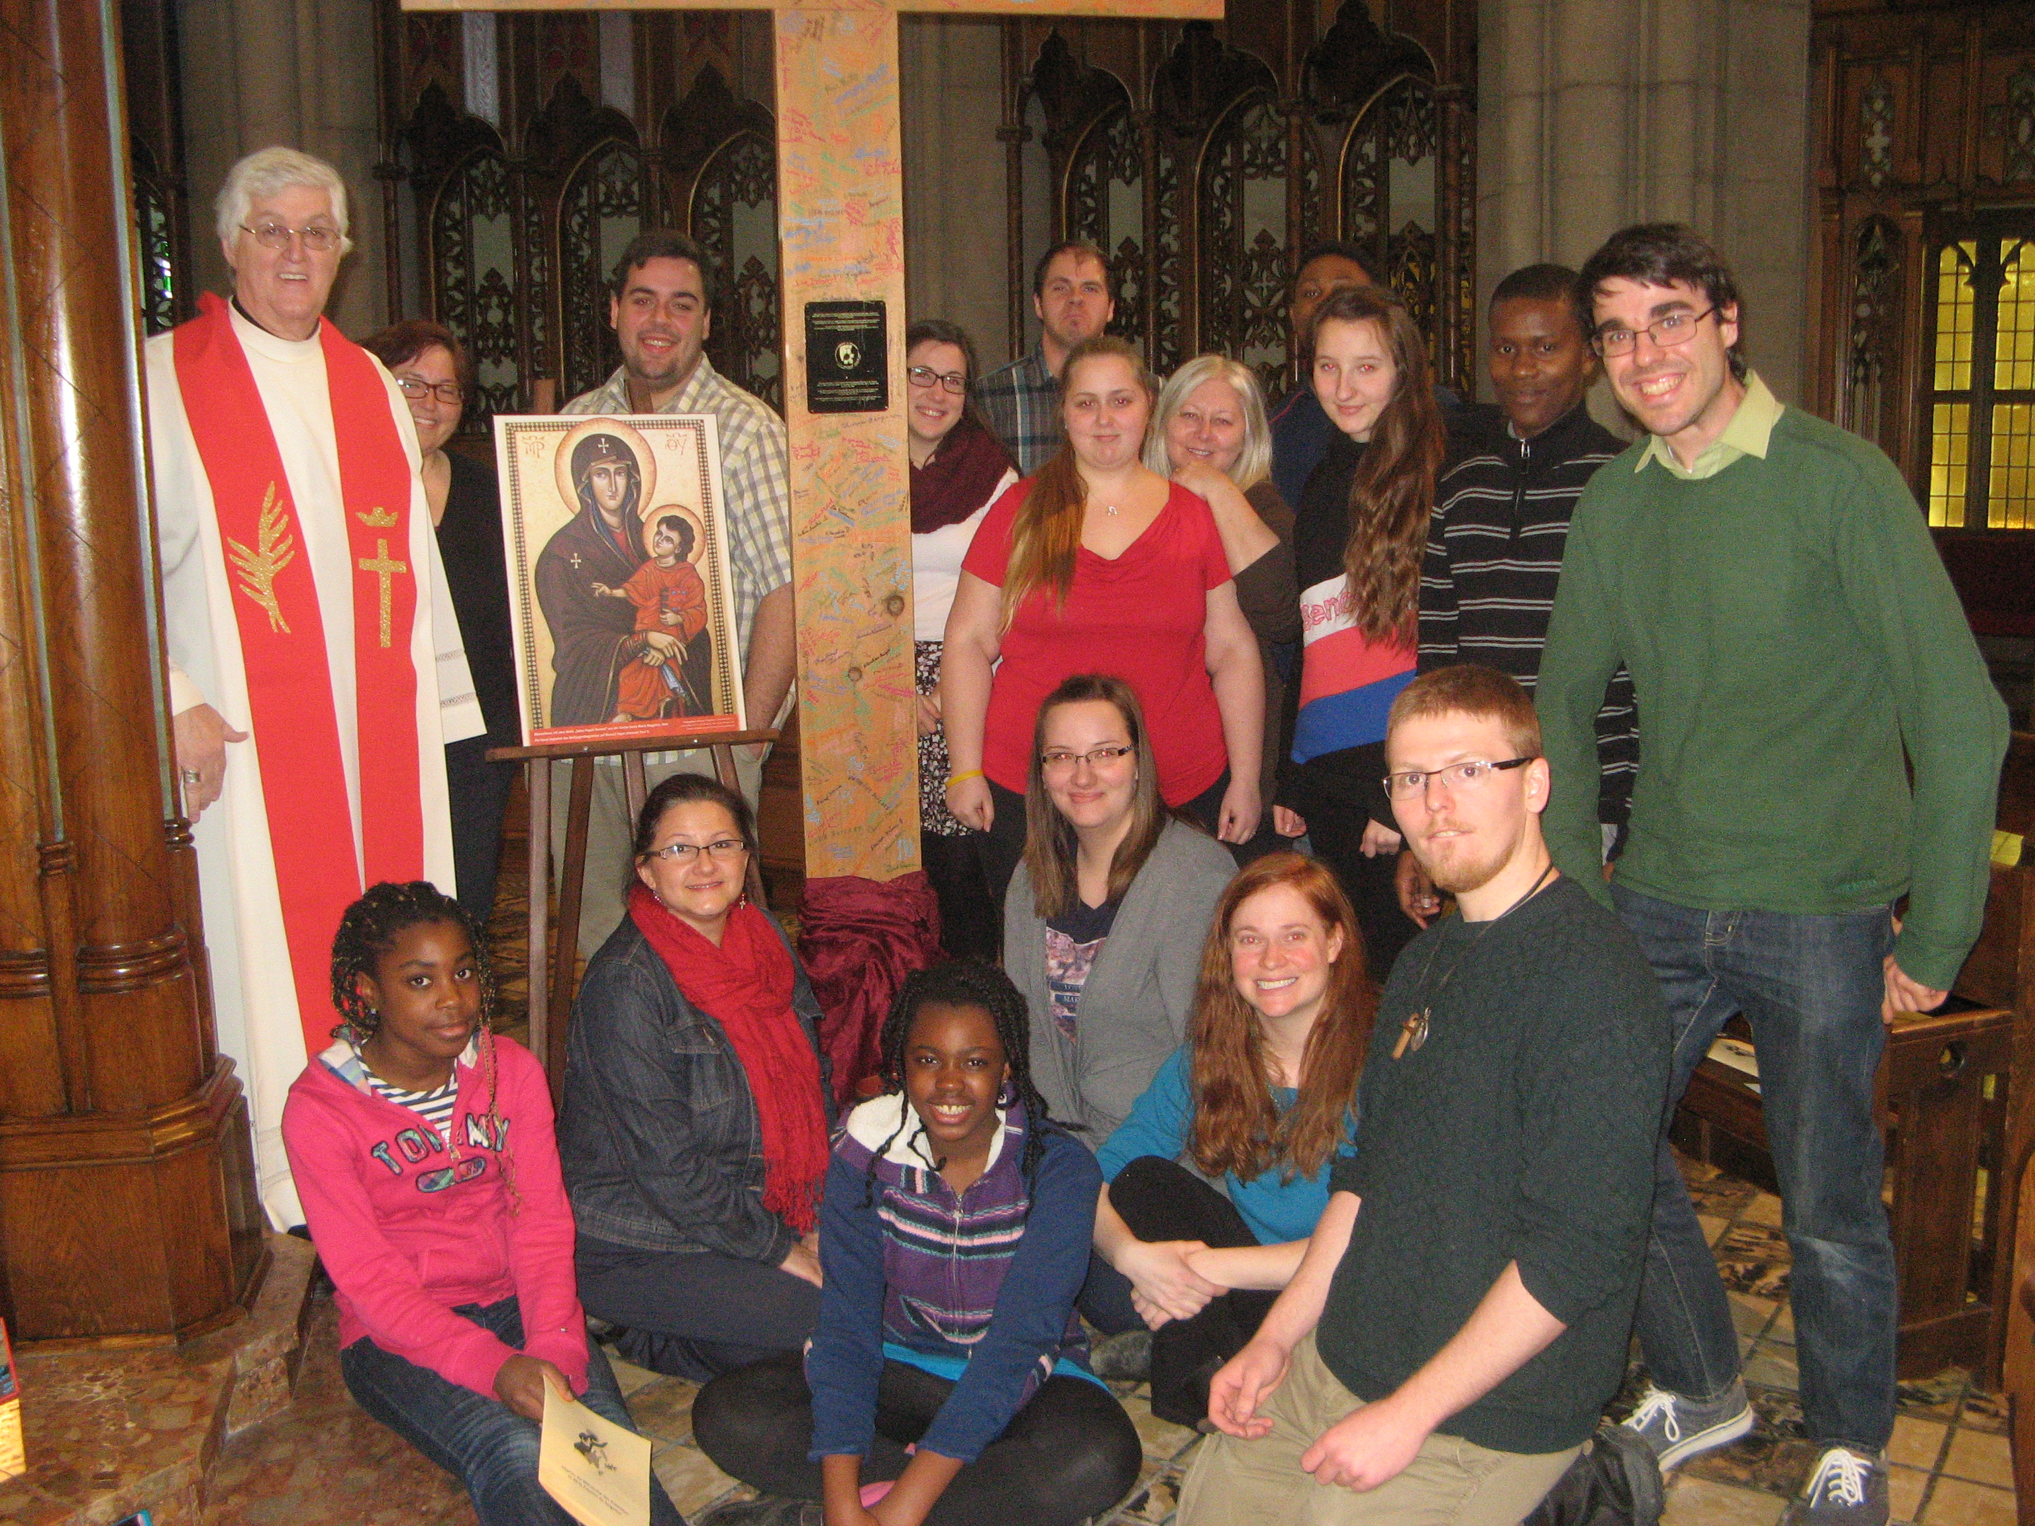

HOMÉLIE DE MGR NOËL SIMARD POUR LA CÉLÉBRATION DE LA CÈNE DU SEIGNEUR – JEUDI SAINT : 13 AVRIL 2017

UN DIEU À TABLE ET À GENOUX!

OÙ EST DIEU?

Ce soir, en cette grande fête du Dernier Repas de Jésus avec ses disciples, Dieu est à table et à genoux. Oui, en Jésus, Dieu est aux pieds de l’humanité, de l’Église. En effet, Jésus, Fils de Dieu, s’agenouille devant ses disciples pour leur laver les pieds. Avec affection, il met le tablier, verse de l’eau dans un bassin, lave et essuie les pieds de ses amis. Reprenant le geste de l’esclave ou du serviteur, Jésus se met en service. Il annonce ainsi le don suprême de sa vie qu’il va accomplir par sa passion et sa mort et qu’Il va continuer dans l’Eucharistie.

En ce Jeudi Saint, nous entrons dans le Triduum pascal; au cours de ces trois jours, nous célébrons ce que Jésus a appelé son « heure ». Ce soir, nous faisons mémoire de la Cène du Seigneur et nous faisons plus que nous souvenir de ce repas, nous l’actualisons dans notre aujourd’hui, ici et maintenant, et nous annonçons le banquet éternel.

Ce soir nous avons entendu un extrait de l’évangile de Jean qui unit deux tables : celle du service et celle de l’eucharistie. À ces deux tables, Jésus annonce le don total de sa personne pour le salut du monde et la gloire du Père. Il donne en partage son Corps et son Sang, prémices de l’acte suprême de sa crucifixion. Et c’est au nom de l’amour que Jésus accomplit ce geste étonnant, bouleversant, de s’agenouiller en toute humilité pour laver les pieds de ses disciples. À ces deux tables du service et de l’eucharistie, nous retrouvons le même élan d’amour.

OÙ EST DIEU?

Il est là à genoux. Revêtu du tablier, silencieux, il retrousse ses manches et se met en service. Il ne choisit pas. Il ne dit pas, intérieurement : celui-là est avare, un jour il me vendra; celui-ci est peureux et lâche, il me reniera, me laissera tomber, alors je passe leur tour. Non, sans juger, il sert sans exception… Où est-il ton Dieu? Il est à genoux, devant toi, mendiant ton accueil. Il est là, baisse les yeux, regarde à la hauteur de pauvre et du petit… Où est Dieu? Il est à tes pieds, il aimerait l’espace de ton cœur. Il désire le creux de ta vie. Il t’invite à te mettre à son écoute, à le regarder, à le laisser te servir. Il souhaite verser sur tes blessures l’eau et le parfum de son amour pour mieux te partager son Pain et son Vin.

Où est-il Dieu? Il est dans tous ces frères et sœurs, pauvres, rejetés, exclus, qu’il t’invite à servir. À nous comme à ses disciples, Jésus demande d’aimer comme Lui, avec la même radicalité et le dépouillement de soi. Le disciple doit, lui aussi, se mettre un tablier pour servir et rejoindre ses frères et sœurs au plus bas de leur fragilité ou de leur pauvreté. Ce soir il est bon d’évoquer tous ceux et celles qui ont compris que leur foi s’exprime par le service désintéressé.

Comment ne pas penser à celles et ceux qui se dévouent au service des petits, des réfugiés, des personnes blessées dans leur intelligence (Foi et Partage, Foi et Lumière, l’Arche, etc.)! Comment ne pas penser à ceux et celles qui s’occupent de la formation à la vie chrétienne des jeunes et qui font preuve de grande patience! Pensons aussi aux soignants qui se dévouent sans bruit auprès des malades, aux gens engagés dans les Banques alimentaires, les comptoirs vestimentaires, les Maisons d’hébergement pour itinérants, les Cafés de l’amitié ou de l’espoir, etc.

Où est-il ton Dieu? Il est dans l’eucharistie où Il se donne comme nourriture et boisson. Sa chair est aliment qui nous fortifie dans le service et l’amour, qui nous donne la force de témoigner en dépit des épreuves, des obstacles ou de l’indifférence. Jésus lui-même se fait pain pour nous unir à Lui et pour que nous devenions à notre tour pain rompu pour le bonheur et la vie de nos frères et sœurs.

AVEZ-VOUS COMPRIS CE QUE J’AI FAIT? demande Jésus à ses disciples. Pierre ne comprend pas et il refuse que Jésus lui lave les pieds mais il accepte quand Jésus lui dit clairement qu’il n’aura pas part avec Lui. Est-ce que je comprends quelque chose à la folie de Dieu? Pourquoi Jésus meurt? Pourquoi ce partage du Pain et du Vin? Le mystère de l’amour de Dieu qui va jusqu’au bout? Est-ce que je comprends que faire mémoire du Christ dans l’eucharistie c’est aussi Le suivre dans le don de sa vie et dans le service de l’autre. Comprenons-nous la grandeur de l’Eucharistie, que c’est Jésus qui « invente » l’impossible, l’impensable pour rester à nos côtés, proche de nous, au-dedans de nous? Il n’y a peut-être rien à comprendre car c’est une affaire de « cœur ».

Aujourd’hui, dans l’Église d’Occident, l’Eucharistie pose question. On ne comprend pas ou on ne comprend plus la grandeur et la nécessité de ce grand mystère. Nous assistons à une diminution des messes dominicales et quotidiennes, à une baisse sérieuse de pratiquants réguliers, alors qu’ailleurs on doit célébrer dans la clandestinité. Il y a urgence et nécessité pour les fidèles de redécouvrir la place et l’importance de l’eucharistie. Quand l’Eucharistie est en souffrance, la communauté l’est aussi. Vatican II n’a-t-il pas affirmé que l’Eucharistie construit l’Église!

Demandons au Seigneur de nous faire comprendre…comprendre que l’Eucharistie et le service sont inséparables. Demandons la force d’enlever notre tunique bon chic bon genre pour revêtir l’habit du serviteur afin d’être une Église pauvre au service des pauvres, une Église qui s’agenouille devant les cœurs brisés et les petits de la terre. Demandons au Seigneur de nous apprendre à aimer et à servir comme Lui. Amen!

NOS COMMUNAUTÉS

NOUVELLE INVITATION POUR LA TERRE SAINTE EN 2017 - Paix, sérénité, prière, nature vous attendent dans cette région calme du Moyen-Orient. L’abbé Richard Wallot accompagnera un pèlerinage en Galilée (Nazareth, Tabor, Cana, Lac Tibériade), en Jordanie (Jerash, Petra, désert, Mer Morte), en Palestine (Jéricho, Bethléem) et Jérusalem du 17 au 30 octobre 2017. Le pèlerinage est organisé par l’Ordre du St-Sépulcre de Jérusalem avec l’Agence Spiritours de Montréal. 14 jours/12 nuits. Prix : 3940 $. Détails en ligne : http://spiritours.com/voyage/israel-terre-oct2017/ Inscription requise avant le 1er mai 2017. Info : appeler l’agence ou l’abbé R. Wallot 514-453-0548.

SONT ENTRÉS DANS LA MAISON DU PÈRE

MME LUCILLE BASTIEN-BIBEAU - décédée à Coteau-du-Lac, le 10 avril 2017 à l'âge de 77 ans. Les funérailles ont eu lieu le 18 avril à l'église Saint-Ignace. Mme Bastien-Bibeau a été une personne très engagée auprès de sa communauté.

M. HENRI DENIS - Décédé à Beauharnois, le 9 avril 2017 à l'âge de 73 ans. Il était sacristain bénévole à la paroisse Saint-Clément. Les funérailles ont eu lieu le samedi 22 avril à l'église Saint-Clément à Beauharnois.

M. JACQUES LECLERC - Décédé à Châteauguay, le 16 avril 2017 à l'âge de 82 ans, conjoint de Mme Chantal Robert. Il était Grand Chevalier de Colomb, Conseil 4197 à Châteauguay. Les funérailles ont eu lieu le lundi 24 avril à 11h, en l’église Saint-Joachim (1 boul. D’Youville, Châteauguay).

ABBÉ LAURENT-GUY BRAZEAU - À Châteauguay, le 17 avril 2017, monsieur l’abbé Laurent-Guy Brazeau est retourné à la Maison du Père, à l’âge de 84 ans. Né le 9 octobre 1932 à Très-Saint-Rédempteur, il est le fils de feu Léopold Brazeau et de feu Marie-Josèphe Chevrier. Il fit ses études primaires à Très-Saint-Rédempteur (1939-47), ses études classiques au Collège Bourget de Rigaud (1947-55), ses études théologiques au Grand Séminaire de Montréal (1955-59) auxquelles il ajouta deux certificats : Pédagogie et Catéchèse à l’Université Laval de Québec (1969-70). Il a été ordonné prêtre le 24 mai 1959 par Mgr Percival Caza en l’église Sainte-Madeleine de Rigaud pour ensuite exercer diverses fonctions :

1959-1963 Professeur au Séminaire de Valleyfield
1965-1969 Vicaire à la paroisse Saint-Jean-Baptiste-Marie-Vianney à Châteauguay
1974-1980 Curé à la paroisse Notre-Dame-de-Léry
1980–1989 Curé à la paroisse Notre-Dame-de-L’Assomption à Châteauguay
1989–1993 Curé à la paroisse Saints-Martyrs-Canadiens à Maple Grove
1991–1992 Modérateur à la paroisse Notre-Dame-de-Léry
1993–2004 Curé aux paroisses Saints-Martyrs-Canadiens, Léry et Notre-Dame-de-la Paix à Melocheville
2004–2005 Prêtre collaborateur aux paroisses Notre-Dame-de-la-Paix, Saints-Martyrs-Canadiens, Saint-Paul et Saint-Clément de Beauharnois, Saint-Étienne
2005 à ce jour Vicaire paroissial, puis chargé de ministère à la paroisse Saint-Clément

Diverses responsabilités lui ont été confiées tout au long de ses ministères :
1963–1964 Aumônier de l’École secondaire Edgar-Hébert à Salaberry-de-Valleyfield
1964–1967 Aumônier, Fédération diocésaine des Œuvres de Loisirs
1965–1969 Aumônier, Écoles secondaires Pie XII et Marguerite-Bourgeois de Châteauguay
1970–1980 Animateur de pastorale à l’École polyvalente Louis-Philippe-Paré de Châteauguay
1980–1989 Animateur de pastorale, École primaire Notre-Dame-de-L’Assomption
1989–1993 Animateur de pastorale, École primaire Saint-Eugène, Commission scolaire des Moissons
1982–1984 Membre du Conseil presbytéral
1984–1987 Vicaire épiscopal, responsable de la région Châteauguay-Beauharnois
1990– 2000 Membre du Conseil presbytéral et du Collège des Consulteurs

Il laisse dans le deuil sa grande famille du clergé ainsi que ses frères et sœurs : feu Monique (Marcel Ladouceur), Luce (Conrad Cadieux), feu Léonard (Jeannelle Lalonde), feu Odette (feu Raymond Desrochers), feu Solange (feu Emile Ravary), Viateur (Georgette Séguin), Etienne (Annette Guindon), Aimé (Fernande Bouchard), Julienne (Egide Lecompte), Marielle (Lucien Chassé), ainsi que ses 38 neveux et nièces. Les funérailles présidées par Mgr Noël Simard ont eu lieu le vendredi 21 avril à l’église Saint-Clément de Beauharnois. L’inhumation aura lieu au cimetière de Très-Saint-Rédempteur.

Nos prières et sympathies aux familles dans le deuil.

ÉVÉNEMENTS À VENIR EN 2017
8 mai | 9h30 à 15h30 : Journée de formation avec l’abbé Alain Roy
16 mai | Pèlerinage à Notre-Dame-du-Cap (paroisse Sainte-Martine)
24 mai | 17h : Messe et 2e souper-bénéfice pour les Œuvres de l’Évêque à l’église Our Lady of Perpetual Help
30 mai | 15 h à 21h : Visite du reliquaire des saints Louis et Zélie Martin à la basilique-cathédrale Sainte-Cécile
31 mai | 13h30: Rencontre diocésaine: Le tournant missionnaire, avec Mgr Noël Simard
3 juin | 16h30 : Banquet précédée d'une messe pour souligner le 90e anniversaire de la paroisse Sacré-Coeur-de-Jésus
16 juin | 19h30 : Messe des Marguerites à l’église Saint-Joseph-de-Soulanges
7 juin | 17h : Messe et 3e souper-bénéfice pour les Œuvres de l’Évêque à la basilique-cathédrale Sainte-Cécile

